[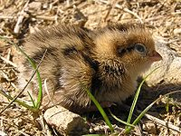](http://nl.wikipedia.org/wiki/Bestand:Quail_chick_02.jpg)

**nestblijvers**

**nestvlieders**

+

[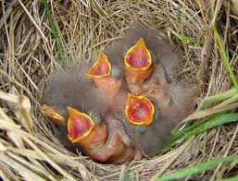](http://www.google.nl/imgres?q=nestblijvers&hl=nl&biw=1024&bih=571&gbv=2&tbm=isch&tbnid=xxdWi2dQYYCWTM:&imgrefurl=http://www.pzc.nl/specials/buitengebied/5087637/Natuurjournaal.ece&docid=cHu7f-ctDX4gVM&imgurl=http://www.pzc.nl/multimedia/archive/01149/PZ_8136496_8136496_1149839a.JPG&w=700&h=533&ei=ej_XTtDZIcWUOr7P0coO&zoom=1&iact=rc&dur=187&sig=109563834225620913919&page=3&tbnh=162&tbnw=213&start=26&ndsp=8&ved=1t:429,r:6,s:26&tx=89&ty=7)